信阳师范学院
人力资源管理系统
自 助 平 台 操 作 手 册

信阳师范学院人事处
普联中瑞软件有限公司
2017年6月9日

1 .系统登录

1.1 登录方法
打开浏览器，在地址栏输入：http://my.xynu.edu.cn，显示信阳师范学院智慧校园统一身份登录界面（如图1.1.1）：用户账号为自己的工号，密码默认为身份证后六位（极个别教师没有被采集到身份账号，初始密码：123456）
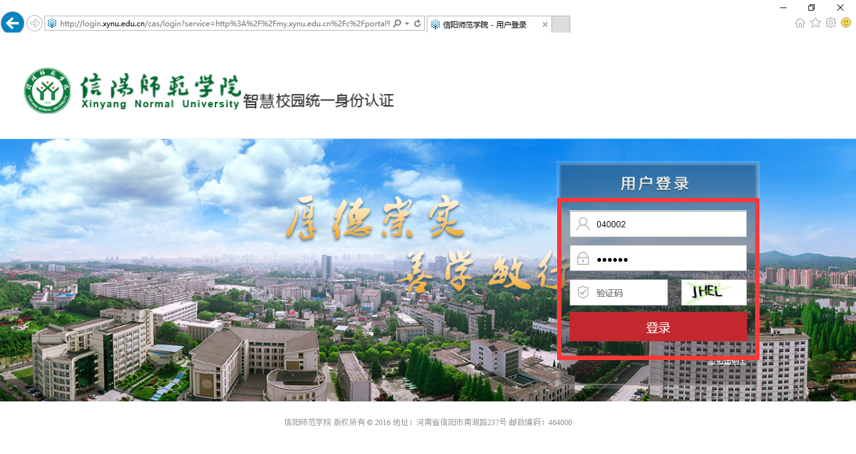
图1.1.1
首次登陆，会提示修改初始密码界面，根据自己习惯是否修改，可选择跳过，进入统一信息门户首页（如图1.1.2）：
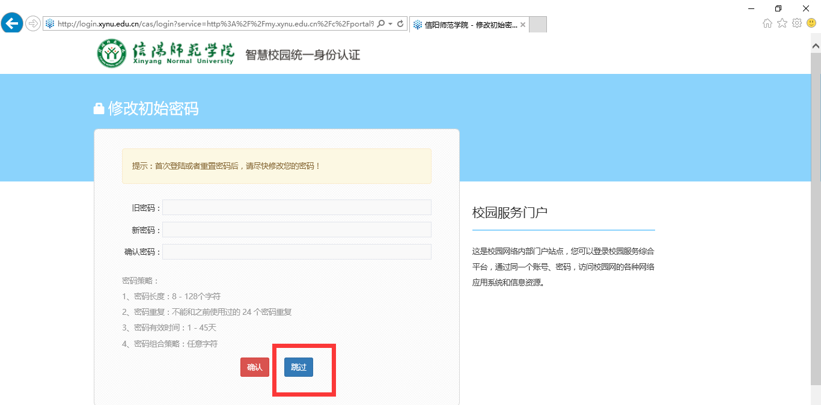
图1.1.2
进入统一信息门户网站首页以后，选择业务系统（如图1.1.3），点击人事系统，直接进入到人事系统自助页面（如图1.1.4）：
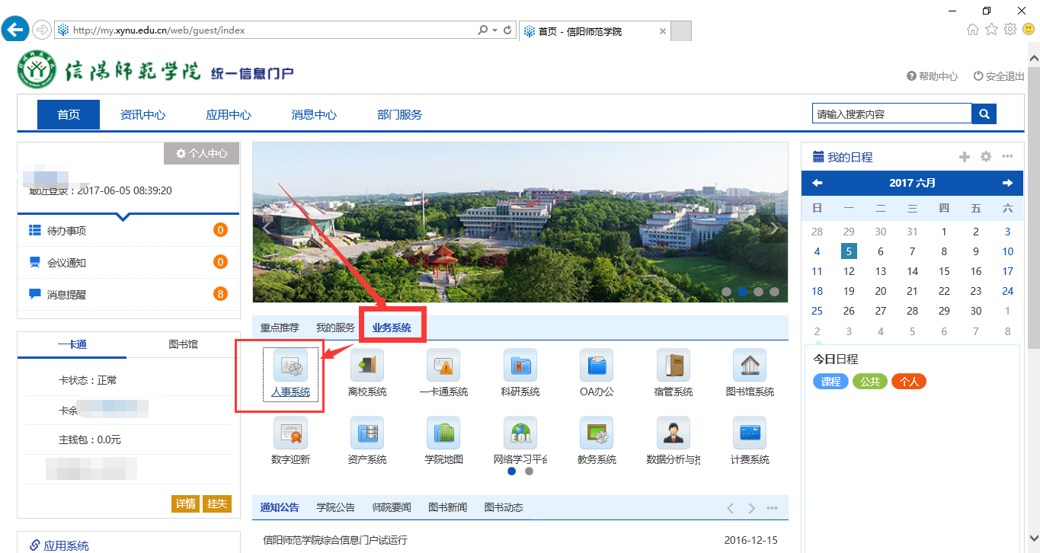
图1.1.3

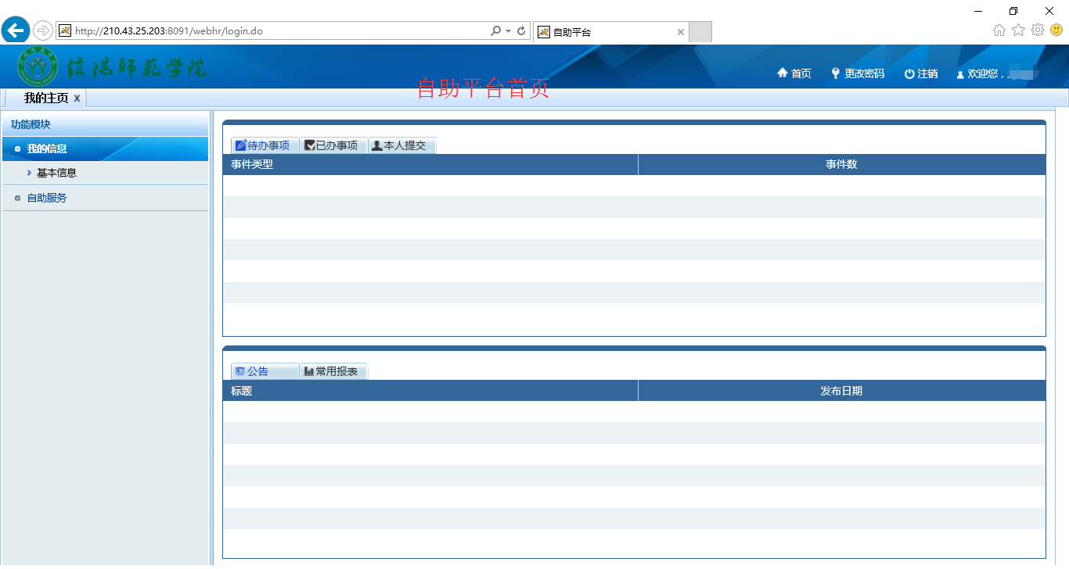
图1.1.4
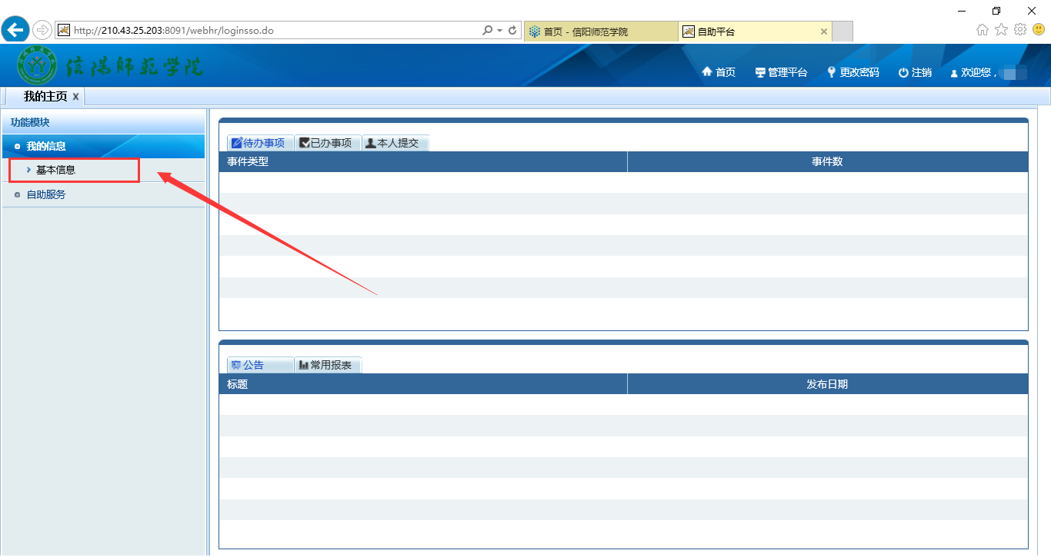
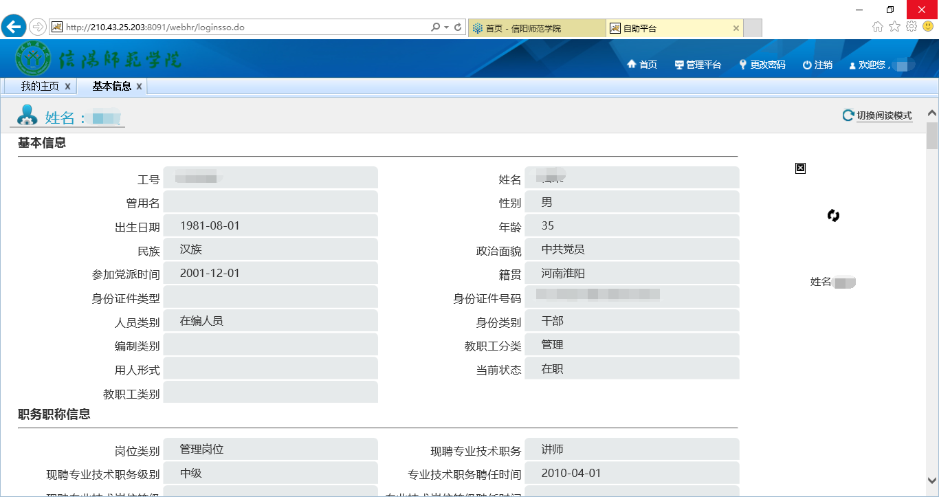

2.2 员工个人信息申请维护
学校教职工可通过自助平台申请个人信息维护和附表信息维护申请 (目前只需做员工信息维护即可，暂不用做附表维护)。
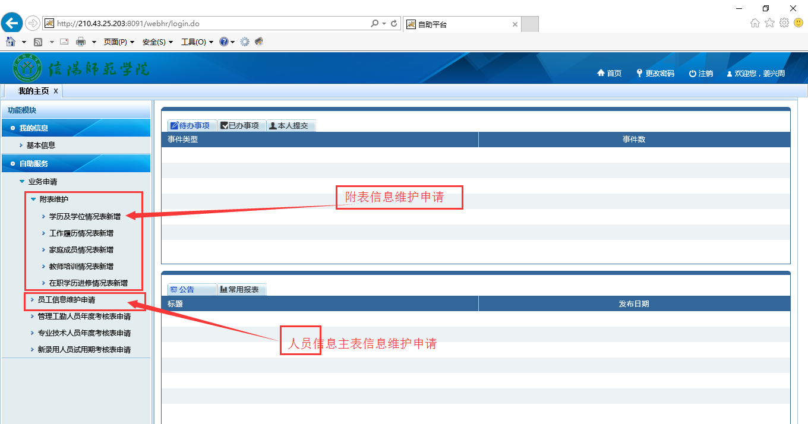

点击【新增】按钮，如图
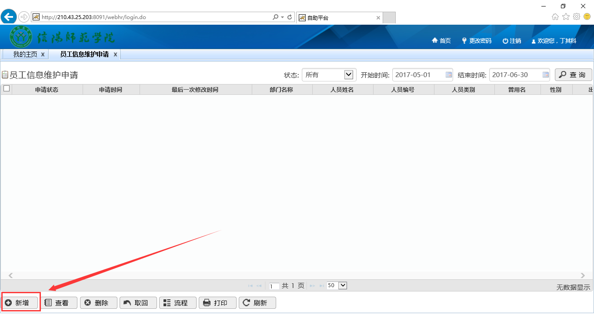

在下图界面针对可修改的信息，进行修改，然后保存、提交即可，等待审核。

